Практическая работа №1
Тема: «Модель ЖЦ ПП»

Состав группы:
Шумов Д.М
Шумов В.М
🧺 Вариант 12. Кейс «Эко-Шеринг»
- Сфера применения: Зеленые технологии / Web-сервисы.
- Суть проекта: Разработка интерактивного веб-сервиса и карты для совместного сбора и сдачи на переработку пластиковой тары жителями городского округа.
- Ограничения и условия: Проект инициирован эко-активистами, четких требований к функционалу нет. Важно максимально быстро запустить веб-страницу с картой пунктов приема (MVP), оценить вовлеченность горожан, понять, каких функций им не хватает (например, геймификации, системы бонусов или личного кабинета), и на основе этих данных короткими циклами (каждые 10–14 дней) дорабатывать и расширять веб-сервис. Ошибки в коде не критичны для жизни и финансов пользователей.

Критерий оценки | Описание для вашего кейса | Вывод (Жесткие / Гибкие / Неизвестные)
1. Требования заказчика | Четких требований к функционалу нет. Заказчик — эко-активисты — сам не знает, какие функции нужны. Приоритет — быстрый запуск MVP с картой пунктов приема, дальнейшие функции (геймификация, бонусы, личный кабинет) будут выявляться по мере вовлеченности горожан. | Гибкие/ Неизвестные
2. Ограничения по срокам | Жесткого дедлайна нет, но критически важен быстрый старт: нужно как можно скорее выпустить MVP и начать собирать обратную связь. Доработки идут короткими циклами по 10–14 дней. | Гибкие
3. Бюджет проекта | Проект инициирован эко-активистами, вероятно, ограничен в ресурсах. Бюджет не зафиксирован жестко, может дополняться (гранты, волонтерская помощь, спонсоры), но каждая итерация должна быть малозатратной. | Гибкий
4. Критичность сбоев (ошибок) | Ошибки в коде не критичны для жизни и финансов пользователей. Баг может вызвать неудобство, снизить вовлеченность, но не приведет к финансовой или физической катастрофе. | Мягкая критичность (ошибки допустимы)

Для проекта «Эко-Шеринг» лучше всего подходит гибкая модель Agile / Scrum, так как требования заказчика изначально не определены и будут уточняться по мере вовлечения горожан. Проекту нужен быстрый запуск MVP с картой пунктов приема, чтобы уже на раннем этапе получить обратную связь от реальных пользователей. Короткие циклы по 10–14 дней позволяют постепенно добавлять геймификацию, бонусы и личный кабинет, не перегружая команду и бюджет. Низкая критичность ошибок дает возможность выпускать промежуточные версии и быстро исправлять недочеты. Каскадная модель не подходит, потому что требует зафиксированных требований на старте и приведет к устареванию проекта к моменту сдачи. Спиральная модель избыточна, дорога и медленна для легкого веб-сервиса с низкой критичностью ошибок. Итеративная модель без гибкого планирования и постоянного участия заказчика превратится в простое добавление функций без учета обратной связи, поэтому Agile / Scrum выигрывает.

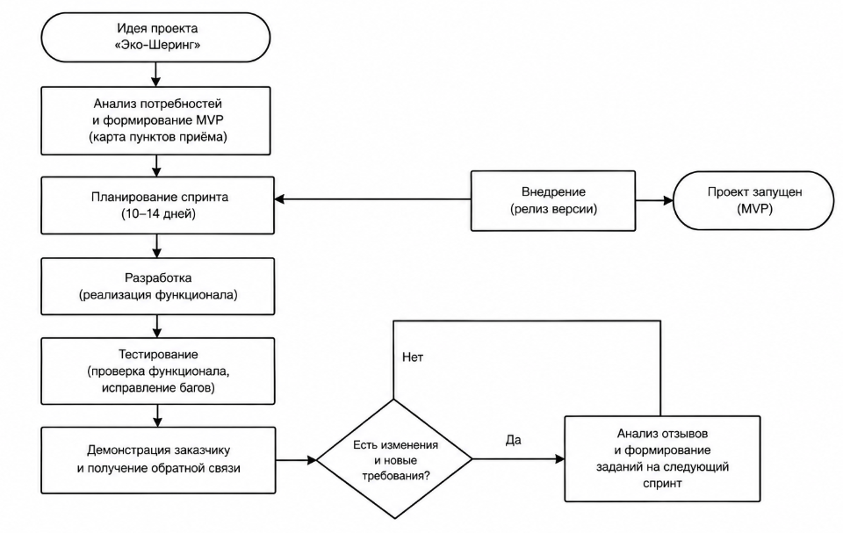

- На каком именно этапе ЖЦ в вашем проекте начнется работа тестировщика?
Работа тестировщика начнётся с этапа разработки первого MVP. Тестировщик будет проверять отдельные реализованные функции непосредственно в ходе спринта: отображение карты, работу пунктов приёма, навигацию и корректность пользовательских сценариев. После завершения спринта проводится дополнительное тестирование готовой версии перед её демонстрацией заказчику и внедрением.
- Будет ли заказчик видеть промежуточные результаты работы до финальной сдачи проекта?
Да, заказчик будет регулярно видеть промежуточные результаты. После каждого спринта продолжительностью 10–14 дней команда демонстрирует готовую версию сервиса и получает обратную связь. На основании отзывов заказчика и пользователей определяются изменения и функции для следующего спринта. Поэтому финальная версия проекта формируется постепенно, а не только в конце разработки

